電通二乙微處理器實驗 實驗結報

實驗名稱 | LED Blink()
組別 |  | 組員

- 實驗目的
讓LED亮幾秒後 ，在暗下來幾秒後再亮，可使LED一閃一閃的
- 實驗步驟

先至Tinker網站 並新增電路專案，
將電路接一接，coding 後即可。

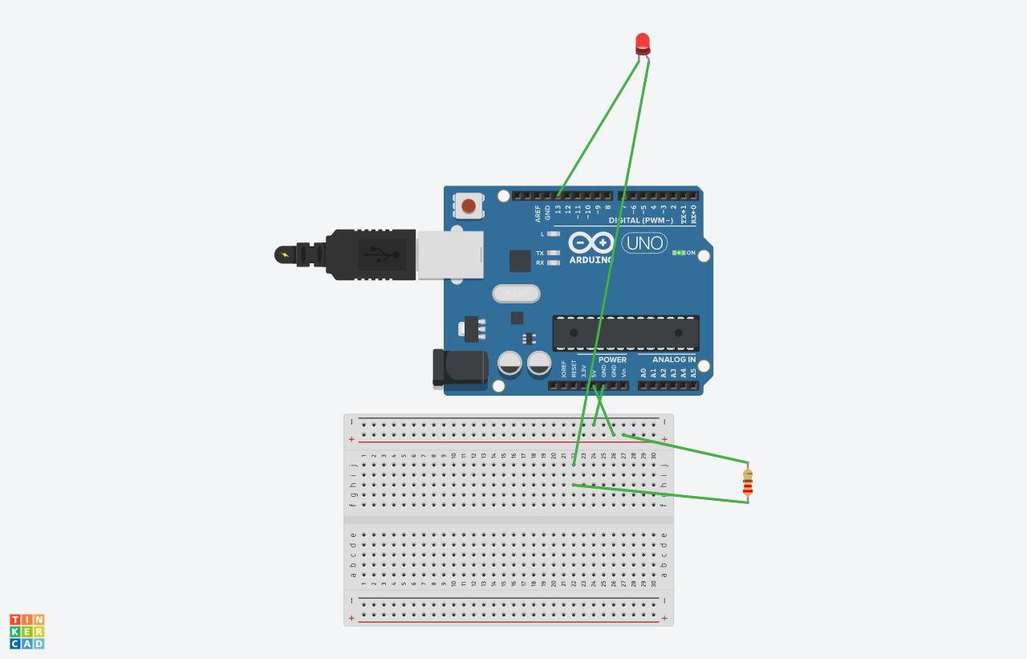

- 程式碼

int LED =13;
void setup() {
// initialize digital pin LED_BUILTIN as an output.
pinMode( LED,OUTPUT);
}

void loop() {
// wait for a second

digitalWrite(LED,HIGH);
delay(1000);
digitalWrite(LED,LOW);
delay(1000);
}

- 實驗結果及分析

將LED正極接向 5V ,負接PIN13 ,正極與5V輸出之間要夾個電阻降低其電壓。

- 心得討論

雖然是第一次用程式打出電路 但還蠻行的,沒有什麼阻礙,
唯一疑問是圖中的接地只是為了防止電路燒起來嗎(可是接地區塊並沒有與主要電路相接這樣還能預防嗎)還是另有用途??
修正電路圖

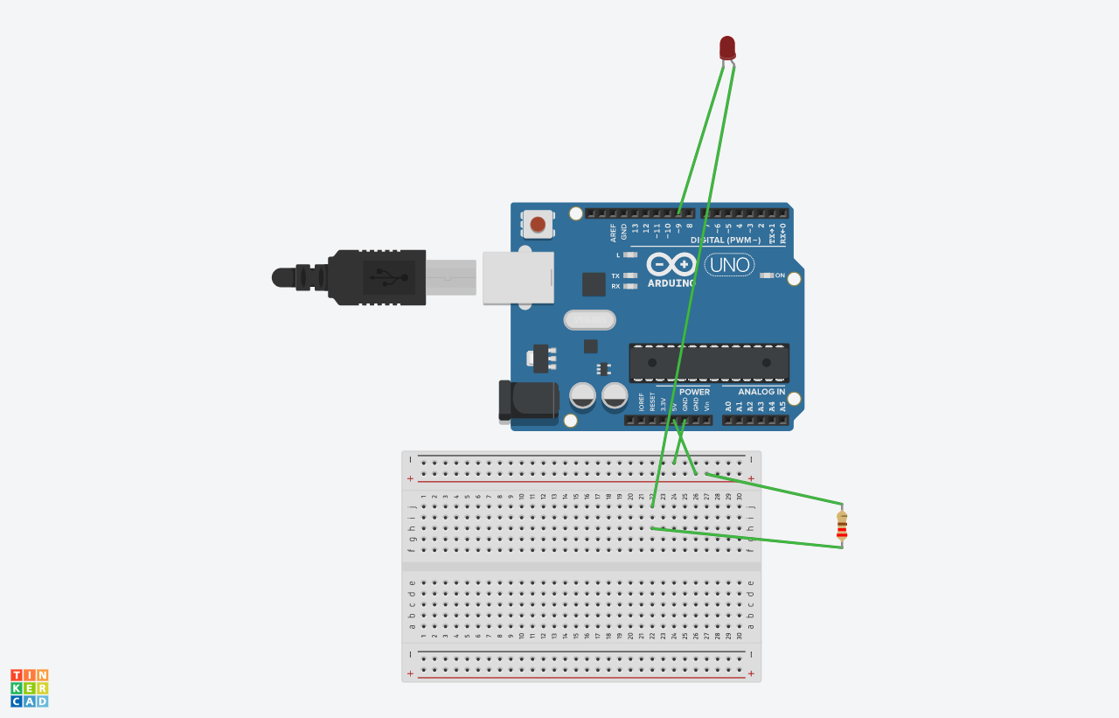
修正程式碼

int LED =9;
void setup() {
// initialize digital pin LED_BUILTIN as an output.
pinMode( LED,OUTPUT);
}

void loop() {
// wait for a second

digitalWrite(LED,HIGH);
delay(500);//500 or 200
digitalWrite(LED,LOW);
delay(500); // 500 or 200
}

